SINOAMIGO

*Наслаждайтесь подключением.*

60BI-CR1-BK, 60BI-CR1-WE, 60BI-CR2, 60BI-CR3, 60BI-CR4, 60BI-CR5, 60BI-CR6, 60BI-CR7, 60BI-CR8, 60BI-CR9, 60BI-CR10, BI-CR2, BI-CR3, BI-CR4, BI-CR5, BI-CR6, BI-CR7, BI-CR8, BI-CR9, BI-CR10, CR1, CR2, CR3, CR4, CR5, CR6, CR7, CR8, CR9, CR10

ВЫДВИЖНАЯ МНОГОПОРТОВАЯ ЗАРЯДНАЯ СТАНЦИЯ

ЭРГОНОМИЧНЫЙ ДИЗАЙН

ЛЕГКОСТЬ УСТАНОВКИ

15 ВТ БЕСПРОВОДНАЯ ЗАРЯДКА

USB ПОРТЫ ЗАРЯДКИ (38 ВТ)

ВЫДВИЖНОЕ ОТКРЫТИЕ

Маленький по размеру, но мощный:  
Питание для ваших умных гаджетов с помощью этой выдвижной ультра-компактной многопортовой зарядной станции. Обладая одним USB-A портом и USB-C портом, этот блок поддерживает основные протоколы быстрой зарядки PD & QC 3.0 с общей мощностью до 38 Вт (макс), обеспечивая безопасную и эффективную зарядку смартфонов, планшетов и других устройств.

15Вт беспроводная зарядка:  
Верхняя поверхность обеспечивает до 15 Вт беспроводной мощности для зарядки ваших устройств, поддерживающих Qi, просто поместив их непосредственно на панель.  
  
Ультратонкий профиль:  
Панель крышки в полностью втянутом положении лежит почти вровень с рабочей поверхностью, что позволяет ей сливаться с окружающей средой.

Легкость установки:  
Легко устанавливается и может быть смонтирована на отверстии диаметром Ø60 мм, что делает установку быстрой и простой.  
  
Эстетическая привлекательность: С этим устройством вы можете быть уверены в создании желаемого современного и утонченного вида в вашем доме или офисе. Кроме того, по запросу доступны индивидуальные цветовые решения, чтобы соответствовать вашим требованиям к дизайну.

Характеристики:  
- Вход: 24ВDC 3А (с использованием подходящего адаптера)

- 1xUSB-A and 1xUSB-C

- Беспроводной выход: 5В/1А, 7.5В/1А, 9В/1.12А, 9В/1.66А (максимум 15Вт)

- Выходы: (с использованием адаптера 24В 3А)  
 - USB-A: 5В/3А, 9В/2А, 12В/1.5А (QC3.0, 18Вт макс)  
 - USB-C: 5В/3А, 9В/2.22А, 12В/1.67А (PD QC3.0, 20Вт макс)  
 - USB-A+USB-C: 18Вт+20Вт (38Вт макс)  
 - USB-A+Беспроводная: 18Вт+15Вт (33Вт макс)  
 - USB-C+Беспроводная: 20Вт+15Вт (35Вт макс)  
 - USB-A+USB-C+Беспроводная: 18Вт+20Вт+15Вт (53Вт макс)

- Адаптер питания: поставляется с адаптером 24В 3А (доступен с разными штепсельными вилками для разных стран)

- Доступная отделка поверхности: дерматоглифическая отделка (белый или черный) \*Индивидуальные цветовые решения доступны по запросу при условии минимального объема заказа (MOQ).

- Материал: поликарбонат

- Отверстие для установки: Ø60 мм. \*Смотрите схему конструкции.

- Применение: диван, индивидуальные и офисные рабочие места, прикроватный столик.  
  
- Подходит для:  
 - Смартфоны, планшеты и другие совместимые устройства  
  
Шаги установки:  
1. Сделайте вырез диаметром Ø60 мм.

2. Снимите запорное кольцо с устройства.

3. Установите устройство в отверстие.

4.После установки закрепите устройство под столом, закрутив обратно запорное кольцо. Наконец, подключите к источнику питания.

Размеры:

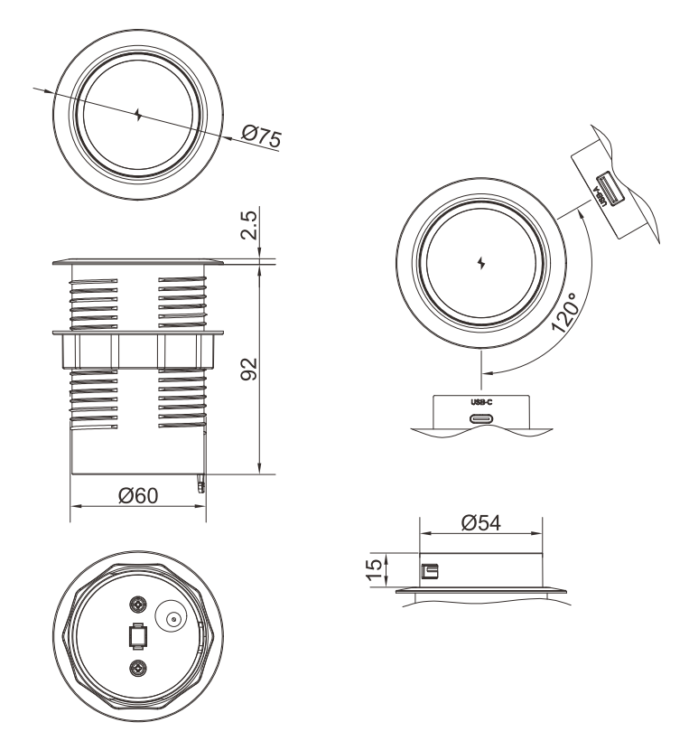  
  
www.sinoamigo.com